Functional Requirements Document
Gestiunea fluxului de documente in vederea debirocratizarii

Version | Description of Change | Author | Date
1 |  | Mihai | 22.07.2021

CONTENTS
1 INTRODUCTION 4
1.1 Purpose 4
1.2 Scope 4
1.3 Background 4
1.4 References 4
1.5 Assumptions and Constraints 4
1.6 Document Overview 5
2 METHODOLOGY 5
3 FUNCTIONAL REQUIREMENTS 5
4.1 Context 5
4.2 User Requirements 5
4.3 Data Flow Diagrams 6
4.4 Logical Data Model/Data Dictionary 6
4.5 Functional Requirements 6
5 OTHER REQUIREMENTS 6
5.1 Interface Requirements 6
5.2 Data Conversion Requirements 7
5.3 Hardware/Software Requirements 7
5.4 Operational Requirements 7
APPENDIX A - GLOSSARY 11

INTRODUCTION
In contextul digitalizarii tot mai des intalnite in toate mediile (atat public cat si privat) aplicatia care urmeaza sa fie dezvoltata isi propune sa asigure circulatia in siguranta documentelor si interactiunea cu acestea in mediul online intre diferite parti si implementarea unui sistem de gestiune a documentelor electronice in organizatii .

Purpose
Acest document descrie modul de utilizare al aplicatiei “Gestiunea fluxului de documente in vederea debirocratizarii” si functionalitatile acestuia.

Scope
Scopul documentului este de a prezenta utilizatorului modul de folosire si de functionare al aplicatiei. Scopul va fi atins prin oferirea de explicatii si de organigrame.

Background
[NA]

References
[NA]

Assumptions and Constraints
[NA]

Assumptions
[NA]

Constraints
- [NA]

Document Overview
[NA]

METHODOLOGY
Abordarea generala a intocmirii acestui document e reprezentata de prezentarea cerintelor functionale ale aplicatiei, de descrierea prin intermediul organigramelor a interfetelor cu care are contact utilizatorul impreuna cu corespondenta interfata grafica – functionalitate si de prezentarea prin intermediul unei organigrame a experientei totale in ceea ce priveste navigarea in aplicatie.
Sistemul stocheaza intr-o baza de date tabele cu datele utilizatorilor si tabele cu pachete de documente.
Odata setate permisiunile asupra unui pachet de documente, acestea sunt stocate in tabelul cu pachete de documente in dreptul pachetului respectiv.
Tot in momentul configurarii permisiunilor, acestea sunt salvate in tabelul cu datele utilizatorilor pentru a fi verificate atunci cand se va afisa lista cu documente la care utilizatorul are acces si pentru a limita corespunzator accesul.

FUNCTIONAL REQUIREMENTS

Context
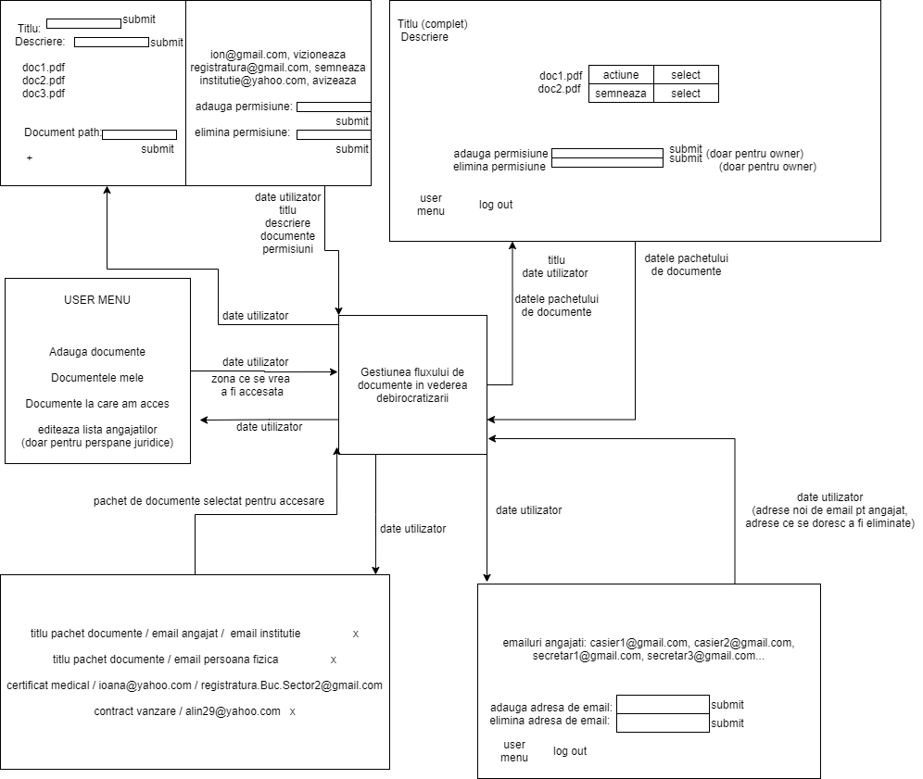

User Requirements
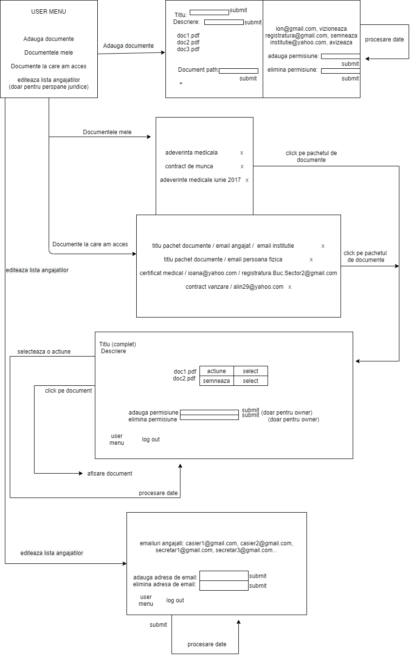

Data Flow Diagrams

[NA]

Logical Data Model/Data Dictionary

Setul de date al utilizatorului poate fi de 3 tipuri, in functie de tipul contului:

Datele unei persoane fizice sunt: nume, prenume, adresa de email, parola, cod numeric personal. Aceste date sunt initializate la inregistrare, setul complet contine numele pachetelor proprii de documente si a pachetelor de documente impartasite de catre alti utilizatori.

Datele unui angajat sunt asemenea datelor persoanei fizice continand in plus doar adresa de email a persoanei juridice de care apartine.

Datele unei persoane fizice sunt numele institutiei/companiei, adresa de email, tara, oras, adresa fizica, parola, numele pachetelor proprii de documente si a pachetelor de documente impartasite de catre alti utilizatori.

Datele unui pachet de documente sunt: titlu, descriere, documente, lista cu permisiuni, adresa de email a creatorului si, dupa caz, a persoanei juridice care e deasupra creatorului.

Datele listei de permisiuni sunt de forma: <adresa de email a utilizatorului, permisiune>
Datele unui document sunt: lista semnaturilor, lista avizelor, lista aprobarilor efectuate de catre utilizatori asupra documentului

Functional Requirements
Conform diagramelor de mai sus cerintele functionale ale aplicatiei sunt:

Posibilitatea stocarii de catre utilizatori a unor pachete de documente continand mai multe documente si lista de permisiuni care asigura siguranta documentelor.

Posibilitatea de a impartasii seturi de documente cu alti utilizatori adaugandu-i in lista cu permisiuni.

Posibilitatea vizualizarii propriilor documente si a interactionarii cu acestea ( aviz electronic, aprobare electronica, semnatura electronica)

Posibilitatea vizualizarii documentelor impartasite de alti utilizatori si a interactionarii cu acestea ( aviz electronic, aprobare electronica, semnatura electronica), in functie de permisiunea primita.

//Posibilitatea stergerii unui pachet de documente.

Posibilitatea crearii de catre persoane juridice a unei liste de adrese de email de pe care sa se poata inregistra proprii angajati pe aplicatie.

Convertirea automata a orcarui tip de document catre formatul final PDF. (format in care vor fi stocate, vizualizate semnate, aprobate, avizate documentele.)

Functional Requirements Group 1
[NA]
Exhibit 4 - Sample Requirements Group 1
Section/ Requirement ID | Requirement Definition
FR1.0. | Sistemul trebuie sa stocheze documentele utilizatorilor
FR1.1 | Sistemul trebuie sa puna la dispozitia utilizatorului configurarea de permisiuni de acces la pachetele sale de documente
FR1.1.1 | Sistemul trebuie sa permita interactionarea utilizatorului cu propriile documente
FR1.1.1.1 | Sistemul trebuie sa permita semnarea digitala a documentelor proprii.
FR1.1.1.2 | Sistemul trebuie sa permita aprobarea digitala a documentelor proprii.
FR1.1.1.3 | Sistemul trebuie sa permita vizualizarea documentelor proprii de catre utilizatori.
FR1.1.2 | Sistemul trebuie sa permita interactionarea cu documentele altora
FR1.1.2.1 | Sistemul trebuie sa permita semnarea digitala a documentelor ce apartin altor utilizatori.
FR1.1.2.2 | Sistemul trebuie sa permita aprobarea digitala a documentelor ce apartin altor utilizatori.
FR1.1.2.3 | Sistemul trebuie sa permita vizualizarea documentelor ce apartin altor utilizatori.
FR 1.2 | Sistemul trebuie sa permita restrictionarea inregistrarii angajatilor de catre persoane juridice pe care acestia urmeaza sa le reprezinte
FR 1.3.0 | Sistemul trebuie sa puna la dispozitia utilizatorului un meniu principal cu butoane pentru urmatoarele functionalitati.
FR 1.3.1 | Sistemul trebuie sa permita utilizatorului sa adauge pachete de documente facand click pe butonul corespunzator din meniul principal.
FR 1.3.2 | Sistemul trebuie sa permita utilizatorului sa acceseze lista cu propriile pachete de documente facand click pe butonul corespunzator din meniul principal.
FR 1.3.2.1 | Sistemul trebuie sa permita utilizatorului sa acceseze pachetele de documente din lista facand click pe ele.
FR 1.3.3 | Sistemul trebuie sa permita utilizatorului sa acceseze lista cu pachetele de documente create de alti utilizatori, la care a primit permisiuni, facand click pe butonul corespunzator din meniul principal.
FR 1.3.3.1 | Sistemul trebuie sa permita utilizatorului sa acceseze pachetele de documente din lista facand click pe ele.
1.4. | Sistemul trebuie sa puna la dispozitia utilizatorului de tip persoana juridica un camp in meniul principal unde sa poata scrie adrese de email pentru a le adauga in lista de adrese permise sau pentru a le elimina.

OTHER REQUIREMENTS
[NA.]

Interface Requirements
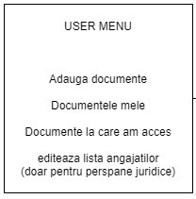
Meniul utilizatorului de unde acesta poate selecta una dintre cele 4 actiuni, adaugarea de pachete de documente, accesarea listei pachetelor proprii de documente, accesarea listei pachetelor de documente impartasite cu acesta, editarea listei de adrese de email aprobate pentru inregistrarea angajatilor (doar pentru persoane juridice).

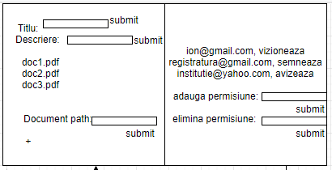
Interfata catre care utilizatorul este redirectionat la selectarea butonului “Adauga documente”. Cu ajutorul acestei interfete utilizatorul defineste un pachet de documente introducand titlu, descriere, permisiuni si locatia documentului (in computerul personal).

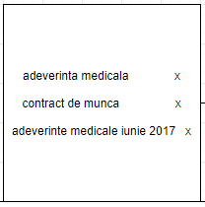
Interfata cu care utilizatorul intra in contact la accesarea butonului “Documentele mele”
Facand click pe numele unui pachet de documente, acesta intra in contact cu interfata de mai jos.

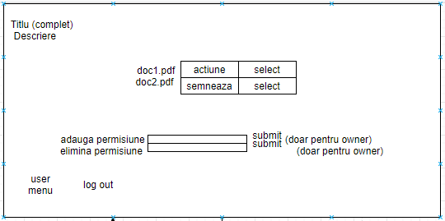
Interfata afisata atunci cand un utilizator acceseaza un pachet de documente. Prin intermediul acesteia utilizatorul poate efectua diferite actiuni asupra documentelor si poate edita lista de eprmisiuni in caz ca pachetul de documente ii apartine.

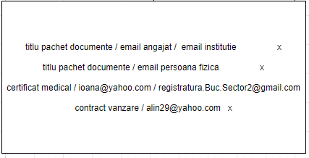
Interfata cu care utilizatorul intra in contact atunci cand selecteaza butonul “Documente la care am acces”.

Hardware Interfaces
[NA]

Software Interfaces
[NA.]

Communications Interfaces
[NA.]

Data Conversion Requirements
[NA.]

Hardware/Software Requirements
[NA.]

Operational Requirements
[NA]

Security and Privacy
A. State the consequences of the following breaches of security in the subject application:
- Posibilitatea ca un pachet de documente sa fie accesat/modificat de catre un utilizator neautorizat.
- Parolele utilizatorilor ar putea fi expuse unor persoane neautorizate.
- State the type(s) of security required. Include the need for the following as appropriate:
- Lista de permisiuni a fiecarui pachet de documente functioneaza ca un filtru intre utilizatorii aplicatiei si pachetul de documente.
- Criptarea parolelor din baza de date
The Security Section describes the need to control access to the data. This includes controlling who may view and alter application data.

Audit Trail
[NA]

Reliability
A. [State the following in this section:
- State the damage can result from failure of this system—indicate the criticality of the software, such as:
[NA]
- What is the minimum acceptable level of reliability?
B. State required reliability:
- [NA]
Reliability is the probability that the system processes work correctly and completely without being aborted.

Recoverability
[NA]

System Availability
Aplicatia ar trebui sa fie disponibila in permanenta.

General Performance
[NA]

Capacity
[NA]

Data Retention
Sistemul ar trebui sa tina datele utilizatorilor in permanenta pentru ca documentele existente sa poata fi pastrate in siguranta si sa poata fi supuse interactiunilor oricand.

Error Handling
[NA]

Validation Rules
Unicitatea adreselor de mail
Integritatea datelor.

Conventions/Standards
[NA.]

APPENDIX A - GLOSSARY
[NA]

